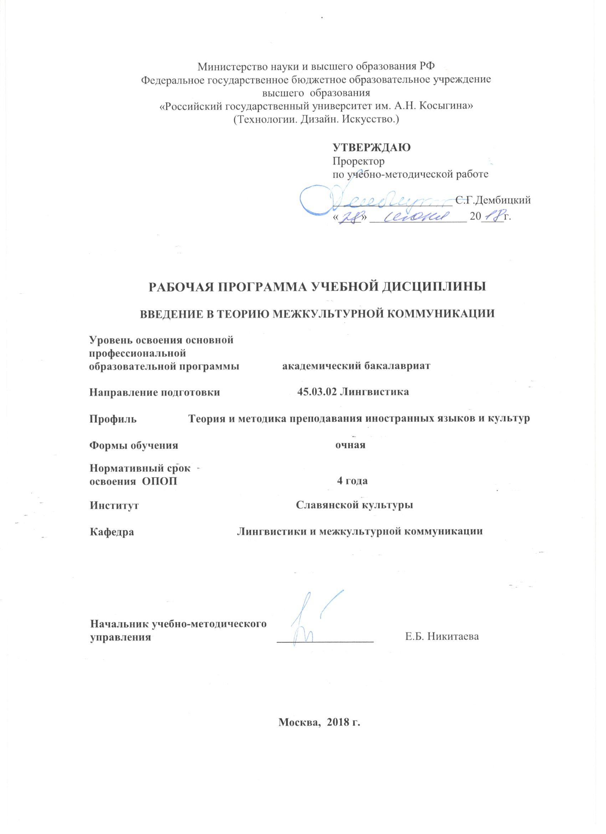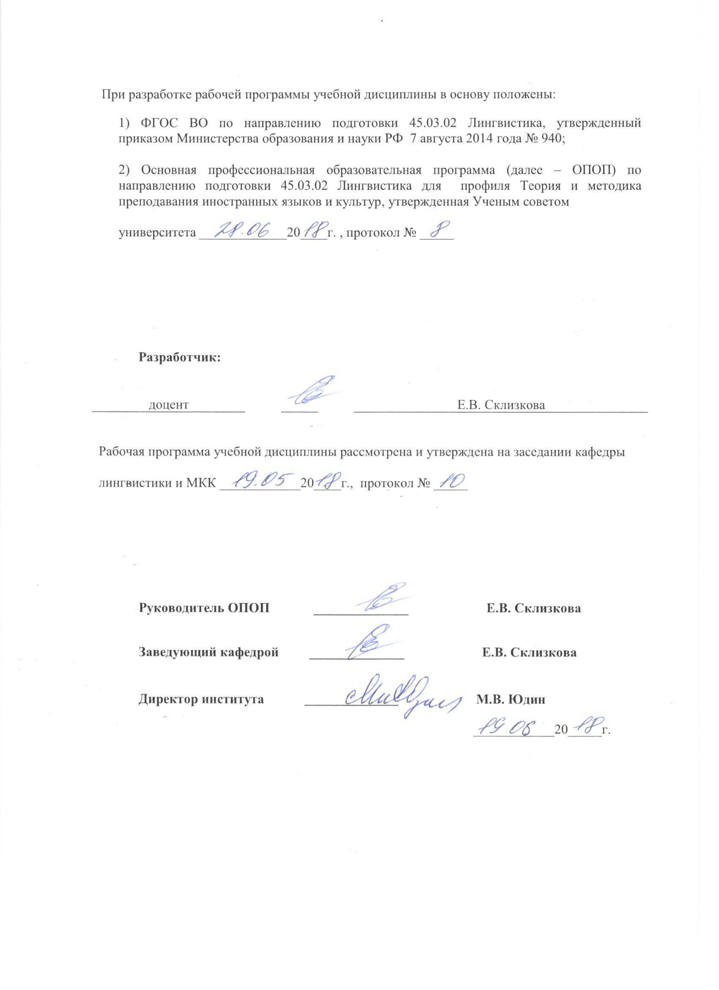

1. МЕСТО УЧЕБНОЙ ДИСЦИПЛИНЫ В СТРУКТУРЕ ОПОП
.
Дисциплина Введение в теорию межкультурной коммуникации включена в вариативную часть Блока I.

2. КОМПЕТЕНЦИИ ОБУЧАЮЩЕГОСЯ, ФОРМИРУЕМЫЕ В РАМКАХ ИЗУЧАЕМОЙ ДИСЦИПЛИНЫ
Таблица 1
Выпускник, освоивший программу бакалавриата, должен обладать:

Код компетенции | Формулировка  компетенций в соответствии с ФГОС ВО
ОК-1 | способностью ориентироваться в системе общечеловеческих ценностей и учитывать ценностно-смысловые ориентации различных социальных, национальных, религиозных, профессиональных общностей и групп в российском социуме
ОК-2 | способностью руководствоваться принципами культурного релятивизма и этическими нормами, предполагающими отказ от этноцентризма и уважение своеобразия иноязычной культуры и ценностных ориентаций иноязычного социума
ОК-3 | владением навыками социокультурной и межкультурной коммуникации, обеспечивающими адекватность социальных и профессиональных контактов
ОПК-1 | способностью использовать понятийный аппарат философии, теоретической и прикладной лингвистики, переводоведения, лингводидактики и теории межкультурной коммуникации для решения профессиональных задач
ОПК-4 | владением этическими и нравственными нормами поведения, принятыми в инокультурном социуме; готовностью использовать модели социальных ситуаций, типичные сценарии взаимодействия участников межкультурной коммуникации
ОПК-9 | готовностью преодолевать влияние стереотипов и осуществлять межкультурный диалог в общей и профессиональной сферах общения
ПК-23 | способностью использовать понятийный аппарат философии, теоретической и прикладной лингвистики, переводоведения, лингводидактики и теории межкультурной коммуникации для решения профессиональных задач

3. СТРУКТУРА УЧЕБНОЙ ДИСЦИПЛИНЫ

3.1 Структура учебной дисциплины для обучающихся очной формы обучения
Таблица 2.1
Структура и объем дисциплины |  | Объем дисциплины по семестрам | Общая трудоемкость
 |  | 3
Объем дисциплины в зачетных единицах |  | 3 | 3
Объем дисциплины в часах |  | 108 | 108
Аудиторные занятия (всего) |  | 34 | 34
в том числе в часах: | Лекции (Л) | 34 | 34
в том числе в часах: | Практические занятия (ПЗ) | - | -
в том числе в часах: | Семинарские занятия (С) | - | -
в том числе в часах: | Лабораторные работы (ЛР) | - | -
в том числе в часах: | Индивидуальные занятия (ИЗ) | - | -
Самостоятельная работа студента в семестре , час |  | 38 | 38
Самостоятельная работа студента в период промежуточной аттестации , час |  | 36 | 36
Форма промежуточной аттестации
 | Зачет (зач.)
 | Дифференцированный зачет ( диф.зач.)
 | Экзамен (экз.) | Экзамен

4. СОДЕРЖАНИЕ РАЗДЕЛОВ УЧЕБНОЙ ДИСЦИПЛИНЫ
Таблица 3
Наименование раздела учебной дисциплины | Лекции |  | Наименование практических (семинарских) занятий |  | Наименование лабораторных работ |  |  | Итого по учебному плану | Форма текущего и промежуточного контроля успеваемости  (оценочные средства)
Наименование раздела учебной дисциплины | Тематика  лекции | Трудоемкость, час | Тематика  практического  занятия | Трудоемкость, час |  | Тематика лабораторной работы | Трудоемкость, час | Итого по учебному плану
Семестр №3 |  |  |  |  |  |  |  |  | Текущий контроль успеваемости:  Дискуссия  доклад/презентация  тест  Промежуточная аттестация:  Экзамен
Раздел 1. Типология культур | 1. Теория межкультурной коммуникации в системе наук о человеке | 1 |  |  |  |  |  | 1
Раздел 1. Типология культур | 1-2. Научные подходы к пониманию культуры | 2 |  |  |  |  |  | 2
Раздел 1. Типология культур | 2-3. «Культурная грамматика». Категоризация культуры по Э. Холлу | 2 |  |  |  |  |  | 2
Раздел 1. Типология культур | 3-4. Концепция «ментальных программ». Категоризация культуры по Г. Хофстеде | 2 |  |  |  |  |  | 2
Раздел 2. Трансформация культуры и личности | 4. Динамика культуры. Культурная диффузия | 1 |  |  |  |  |  | 1
Раздел 2. Трансформация культуры и личности | 5. Инкультурация и социализация | 2 |  |  |  |  |  | 2
Раздел 3. Коммуникационные процессы | 6. Проблема «чужеродности» культуры и этноцентризм | 2 |  |  |  |  |  | 2
Раздел 3. Коммуникационные процессы | 7.-8. Межличностная и межкультурная коммуникация. Общение и коммуникация. Коммуникационные процессы. Виды и функции коммуникации. Теория редукции неуверенности при МКК | 4 |  |  |  |  |  | 4
Раздел 4. Общение и проблемы восприятия и интерпретации | 9. Понятие атрибуции. Сущность и детерминирующие факторы восприятия | 2 |  |  |  |  |  | 2
Раздел 4. Общение и проблемы восприятия и интерпретации | 10. Социальная категоризация и стереотипизация | 2 |  |  |  |  |  | 2
Раздел 4. Общение и проблемы восприятия и интерпретации | 11. Россия, Англоязычный мир, Испания в контексте МКК | 2 |  |  |  |  |  | 2
Раздел 5. Адаптация в межкультурном общении | 12. Аккультурация как освоение чужой культуры | 2 |  |  |  |  |  | 2
Раздел 5. Адаптация в межкультурном общении | 13. Культурный шок в процессе освоения чужой культуры | 2 |  |  |  |  |  | 2
Раздел 5. Адаптация в межкультурном общении | 14. Модели освоения чужой культуры | 2 |  |  |  |  |  | 2
Раздел 6. Уровни коммуникации | 15. Языковая картина мира. Вербальная коммуникация | 2 |  |  |  |  |  | 2
Раздел 6. Уровни коммуникации | 16. Невербальный аспект коммуникации  17. Формирование межкультурной компетентности. | 4 |  |  |  |  |  | 4
Всего: |  | 34 | Всего: |  |  | Всего: |  | 34
Общая трудоемкость в часах |  |  |  |  |  |  |  | 34

5. САМОСТОЯТЕЛЬНАЯ РАБОТА ОБУЧАЮЩИХСЯ
^{Таблица 4}
№ п/п | Наименование раздела учебной дисциплины | Содержание самостоятельной работы | Трудоемкость в часах
1 | 2 | 3 | 4
Семестр № 3
1 | Раздел 1. Типология культур | Работа с программой, конспектами, учебниками. Подготовка к дискуссиям, тесту. Работа над докладом/презентацией. Возможно исследование тематики дисциплины для курсовой работы (в рамках Истории культуры Великобритании или Стилистики 1-го ин.яз.). | 6
2 | Раздел 2. Трансформация культуры и личности | Работа с программой, конспектами, учебниками. Подготовка к дискуссиям, тесту. Работа над докладом/презентацией. Возможно исследование тематики дисциплины для курсовой работы (в рамках Истории культуры Великобритании или Стилистики 1-го ин.яз.). | 6
3 | Раздел 3. Коммуникационные процессы | Работа с программой, конспектами, учебниками. Подготовка к дискуссиям, тесту. Работа над докладом/презентацией. Возможно исследование тематики дисциплины для курсовой работы (в рамках Истории культуры Великобритании или Стилистики 1-го ин.яз.). | 6
4 | Раздел 4. Общение и проблемы восприятия и интерпретации | Работа с программой, конспектами, учебниками. Подготовка к дискуссиям, тесту. Работа над докладом/презентацией. Возможно исследование тематики дисциплины для курсовой работы (в рамках Истории культуры Великобритании или Стилистики 1-го ин.яз.). | 6
5 | Раздел 5. Адаптация в межкультурном общении | Работа с программой, конспектами, учебниками Подготовка к дискуссиям, тесту. Работа над докладом/презентацией. Возможно исследование тематики дисциплины для курсовой работы (в рамках Истории культуры Великобритании или Стилистики 1-го ин.яз.). | 6
6 | Раздел 6. Уровни коммуникации | Работа с программой, конспектами, учебниками. Подготовка к дискуссиям, тесту. Работа над докладом/презентацией. Возможно исследование тематики дисциплины для курсовой работы (в рамках Истории культуры Великобритании или Стилистики 1-го ин.яз.). | 8
Всего часов в семестре по учебному плану |  |  | 38
Подготовка к экзамену |  |  | 36
Общий объем самостоятельной работы обучающегося |  |  | 74

6. ОЦЕНОЧНЫЕ СРЕДСТВА ДЛЯ ПРОВЕДЕНИЯ ТЕКУЩЕЙ И ПРОМЕЖУТОЧНОЙ АТТЕСТАЦИИ ПО ДИСЦИПЛИНЕ

6.1 Связь результатов освоения дисциплины с уровнем сформированности заявленных компетенций в рамках изучаемой дисциплины
Таблица 5
Код  компетенции | Уровни сформированности заявленных компетенций в рамках изучаемой дисциплины | Шкалы  оценивания  компетенций
ОК-1 | Пороговый:  Знать: базовые общечеловеческие ценности,  Уметь: ориентироваться в системе базовых общечеловеческих ценностей  Владеть: способами анализа, синтеза, обобщения информации. | оценка 3
ОК-1 | Повышенный  Знать: культурные традиции и общечеловеческие ценности, культурные особенности различных стран.  Уметь: учитывать особенности ценностные ориентации различных социальных и культурных групп, формулировать собственную позицию.  Владеть: способами реализации общечеловеческих ценностей в деятельности. | оценка 4
ОК-1 | Высокий  Знать: базовые общечеловеческие ценности, ценностно-смысловые ориентации социальных и культурных групп, особенности культуры различных стран и особенности аккультурации граждан; рассказывает о механизмах возникновения и способах разрешения межличностных конфликтов.  Уметь: ориентироваться в системе общечеловеческих ценностей, сопоставлять особенности развития России и других стран мира, формулировать собственную позицию по актуальным проблемам межкультурного общения.  Владеть: культурой профессионального общения, способами анализа, синтеза и обобщения информации, технологией решения задач. | оценка 5
ОК-2 | Пороговый  Знать: систему межличностных отношений, предполагающих отказ от этноцентризма  Уметь: ориентироваться в иноязычном общении, уважать своеобразие иноязычной личности.  Владеть: системой ключевых общечеловеческих ценностей с учетом ценностно-смысловых ориентаций. | оценка 3
ОК-2 | Повышенный  Знать: культурные и этнические нормы иноязычного социума.  Уметь: отказаться от этноцентризма и уважать своеобразие иноязычной культуры.  Владеть: принципами культурного релятивизма. | оценка 4
ОК-2 | Высокий  Знать: закономерности взаимодействия представителей различных культур в группе, механизмы возникновения межкультурных конфликтов.  Уметь: руководствоваться принципами культурного релятивизма, необходимыми в профессиональной деятельности. диагностирует вербальные и невербальные конфликтогены;  Владеть: методами конструктивного общения в рамках иноязычного общения. | оценка 5
ОК-3 | Пороговый  Знать: некоторые культурные универсалии и психологические особенности межкультурного общения.  Уметь: устанавливать профессиональные контакты.  Владеть: начальным уровнем межкультурной компетенции, базовыми навыками социокультурной и межкультурной коммуникации. | оценка 3
ОК-3 | Повышенный  Знать: значимость для расширения профессионального опыта профессиональных контактов в письменной и устной сфере межкультурного общения.  Уметь: пользоваться разнообразными источниками информации для совершенствования своих профессиональных навыков.  Владеть: умениями соотносить полученную информацию со своими знаниями и профессиональным опытом. | оценка 4
ОК-3 | Высокий  Знать: культурные универсалии и психологические особенности межкультурного общения, виды и уровни межкультурной коммуникации, механизмы усвоения культурной информации.  Уметь: применять теоретические знания в практике межкультурного общения с целью эффективного взаимодействия на основе уважения друг друга.  Владеть: развитыми навыками межкультурной коммуникации, которые делают возможными адекватные социальные и профессиональные контакты с учетом особенностей устных и письменных сообщений. | оценка 5
ОПК-1 | Пороговый  Знать: основные определения курса теории межкультурной коммуникации, знаком с основными школами российской и зарубежной научной мысли.  Уметь: применять знание основ теории при анализе критических ситуаций межкультурного общения, поиске путей эффективного взаимодействия с представителями других культур.  Владеть: культурой межкультурного общения в вербальной и невербальной форме. | оценка 3
ОПК-1 | Повышенный  Знать: содержание основных понятий теории межкультурной коммуникации.  Уметь: использовать эти понятия для решения профессиональных задач.  Владеть: навыками использования понятий межкультурной коммуникации при осуществлении профессиональной деятельности в научно-методической области, в межкультурной коммуникации, в работе с новыми технологиями. | оценка 4
ОПК-1 | Высокий  Знать: особенности уровней и типов межкультурной коммуникации в рамках смежных дисциплин, ее структурных компонентов,  Уметь: моделировать возможные ситуации общения между представителями различных культур  Владеть: навыком мышления в рамках «мультикультурализма» как признания культурного многообразия мира | оценка 5
ОПК-4 | Пороговый:  Знать: конкретные проблемы межкультурного общения, своеобразия иноязычной культуры.  Уметь: анализировать проблемы межкультурной коммуникации.  Владеть: основными дискурсивными способами реализации целей высказывания. | оценка 3
ОПК-4 | Повышенный  Знать: специфику речевого межкультурного общения в устной и письменной формах, а также невербального взаимодействия в соответствии с нормами иноязычной культуры.  Уметь: определять модели кризисных и конфликтных ситуаций и выбирать соответствующую линию поведения.  Владеть: навыками межкультурного общения в типичных ситуациях. | оценка 4
ОПК-4 | Высокий  Знать: категории времени и пространства, представлений и установок, образцов поведения.  Уметь: практического построения грамотного общения с представителями других культур.  Владеть: навыком правильной интерпретации коммуникативного поведения. | оценка 5
ОПК-9 | Пороговый:  Знать: новые способы выражения мысли, учитывающие культурные особенности коммуникантов.  Уметь: выделять доминирующие в культуре значения и смыслы, составляющие ее своеобразие.  Владеть: способами толерантного отношения к представителям других культур, способностью уважать других. | оценка 3
ОПК-9 | Повышенный  Знать: речевые клише приветствия, прощания, запроса информации, привлечения внимания, вопросно-ответные стратегии.  Уметь: вести дискуссию по проблемной тематике, проводить свою стратегическую линию в общении.  Владеть: навыками компромисса, опытом использования этикетных формул в письменной и устной речи и в деловом общении | оценка 4
ОПК-9 | Высокий  Знать: взаимосвязь языка и культуры народа, концептуальной и языковой картиной мира.  Уметь: использовать различные структурные компоненты межкультурной коммуникации для успешного взаимодействия.  Владеть: навыком построения адекватного взаимодействия с партнерами по общению. | оценка 5
ПК-23 | Пороговый:  Знать: основную специальную терминологию; главные методы анализа культур; может перечислить основные закономерности формирования различных аспектов языка и культуры.  Уметь: использовать специфические термины; применять основные методы лингвистического и культурологического анализа на практике.  Владеть: основными техниками разноаспектного анализа языка и культуры. | оценка 3
ПК-23 | Повышенный  Знать: особенности МКК как дисциплины; специальную терминологию; методы сравнительно-исторического и синхронного лингвистического анализа; закономерности формирования разных аспектов языка и культуры; может описать функционирование различных лингвокультурных категорий и фонетических явлений.  Уметь: применять специфические термины; различать алгоритмы развития разных аспектов языка; применять методы сравнительно-исторического и синхронного лингвистического анализа на практике.  Владеть: навыком систематизировать характеристики различных лингвистических уровней; оценить основные техники анализа. | оценка 4
ПК-23 | Высокий  Знать: особенности МКК как дисциплины; основную специальную терминологию; методы анализа культур в их диалоге; закономерности формирования различных аспектов языка и культуры; классификации лингвокультурных явлений и их особенности.  Уметь: применять специфические термины; выстраивать алгоритмы развития межкультурной коммуникации; применять методы лингвокультурологического анализа на практике.  Владеть: навыками работы с различными лингвокультурными уровнями; основными техниками анализа; основами структурного лингвистического и культурологического мышления. | оценка 5
Результирующая оценка

6.2 Оценочные средства для студентов с ограниченными возможностями здоровья
Оценочные средства для лиц с ограниченными возможностями здоровья выбираются с учетом особенностей их психофизического развития, индивидуальных возможностей и состояния здоровья.
Таблица 6
Категории студентов | Виды оценочных средств | Форма контроля | Шкала оценивания
С нарушением слуха | рефераты, контрольные вопросы | Преимущественно письменная проверка | В соответствии со шкалой оценивания, указанной в  Таблице 5
С нарушением зрения | контрольные вопросы | Преимущественно устная проверка (индивидуально) | В соответствии со шкалой оценивания, указанной в  Таблице 5
С нарушением опорно- двигательного аппарата | контрольные вопросы дистанционно. | Письменная проверка, организация контроля с использование информационно-коммуникационных технологий. | В соответствии со шкалой оценивания, указанной в  Таблице 5

7. ТИПОВЫЕ КОНТРОЛЬНЫЕ ЗАДАНИЯ И ДРУГИЕ МАТЕРИАЛЫ,
НЕОБХОДИМЫЕ ДЛЯ ОЦЕНКИ УРОВНЯ СФОРМИРОВАННОСТИ ЗАЯВЛЕННЫХ КОМПЕТЕНЦИЙ В РАМКАХ ИЗУЧАЕМОЙ ДИСЦИПЛИНЫ, ВКЛЮЧАЯ САМОСТОЯТЕЛЬНУЮ РАБОТУ ОБУЧАЮЩИХСЯ
Семестр № 3
7.1 Для текущей аттестации:
7.1.1 Вопросы для дискуссий.
- Роль стереотипов в межкультурном общении
- Ценностные ориентации социокультурных групп в социуме.
- Социализация, инкультурация и аккультурация.
- Становление понятия «культура» в философии, теории культуры и т.д.

7.1.2 Примерные темы докладов/презентаций:
- Культурная диффузия и ее современные контексты
- Аффективная нагрузка участников МКК и ее зависимость от культурной дистанции
- Ошибки атрибуции и их влияние на процесс межкультурной коммуникации

7.1.3 Примерный тест
Компонентами коммуникативного акта являются:
a) декодирование
б) адаптация
в) атрибут
г) шум
2. Обобщённые представления о типичных чертах, характерных для какого-либо народа и его культуры называют:
а) этническим стереотипом
б) речевым стереотипом
в) этническим ресурсом
г) речевым актом
3. Оценку своей национальной принадлежности как уникальной, превосходящей другие национальности называют:
а) этноцентризм
б) этногенезом
в) этносом

7.2 Для промежуточной аттестации:
7.2.1 Перечень вопросов к устному экзамену:
1. Теория межкультурной коммуникации в системе наук о человеке
2. Научные подходы к пониманию культуры
3. «Культурная грамматика» по Э. Холлу
4. Концепция «ментальных программ» по Г. Хофстеде (Дистанция власти. Избегание неопределенности)

8.МАТЕРИАЛЬНО-ТЕХНИЧЕСКОЕ ОБЕСПЕЧЕНИЕ ДИСЦИПЛИНЫ
Таблица 7
№ п/п | Наименование учебных аудиторий (лабораторий) и помещений для самостоятельной работы | Оснащенность учебных аудиторий и помещений для самостоятельной работы
1 | (129337, г. Москва, Хибинский проезд, д.6)  Аудитория №105 - читальный зал библиотеки: помещение для самостоятельной работы, в том числе, научно- исследовательской, подготовки курсовых и выпускных квалификационных работ. | Комплект учебной мебели, 4 персональных компьютера с подключением к сети «Интернет» и обеспечением доступа к электронным библиотекам и в электронную информационно-образовательную среду организации.
2 | (129337, г. Москва, Хибинский проезд, д.6)  Аудитория №108:  - компьютерный класс для проведения занятий лекционного и семинарского типа, групповых и индивидуальных консультаций, текущего контроля и промежуточной аттестации;  - лаборатория для проведения занятий семинарского типа, групповых и индивидуальных консультаций, текущего контроля и промежуточной аттестации,  - помещение для самостоятельной работы, в том числе, научно- исследовательской, подготовки курсовых и выпускных квалификационных работ (в свободное от учебных занятии и профилактических работ время). | Комплект учебной мебели; доска меловая; 11 персональных компьютеров с подключением к сети «Интернет» и обеспечением доступа к электронным библиотекам и в электронную информационно-образовательную среду организации; технические средства обучения, служащие для представления учебной информации большой аудитории: экран, компьютер, проектор, колонки.
3 | (129337, г. Москва, Хибинский проезд, д.6)  Аудитория №314 для проведения занятий лекционного и семинарского типа, групповых и индивидуальных консультаций, текущего контроля и промежуточной аттестации. | Комплект учебной мебели, доска маркерная, технические средства обучения, служащие для представления учебной информации аудитории: телевизор, видеомагнитофон, аудиомагнитофон, DVD-проигрыватель, 1 персональный компьютер, проектор, проекционный стол, экран настенный. Наборы демонстрационного оборудования и учебно-наглядных пособий, обеспечивающих тематические иллюстрации, соответствующие рабочей программе дисциплины.
4 | (129337, г. Москва, Хибинский проезд, д.6)  Аудитория №111 - помещение для хранения и профилактического обслуживания учебного оборудования | Комплект мебели, техническое оборудование, музыкальное оборудование, пособия.

9. УЧЕБНО-МЕТОДИЧЕСКОЕ И ИНФОРМАЦИОННОЕ ОБЕСПЕЧЕНИЕ УЧЕБНОЙ ДИСЦИПЛИНЫ

Таблица 8
№ п/п | Автор(ы) | Наименование издания | Вид издания (учебник, УП, МП и др.) | Издательство | Год  издания | Адрес сайта ЭБС  или электронного ресурса |  | Количество экземпляров в библиотеке Университета
1 | 2 | 3 | 4 | 5 | 6 | 7 |  | 8
9.1 Основная литература, в том числе электронные издания
1 | Ковтун Л.В. | Теория и практика межкультурных коммуникаций | Методическое пособие | М.: ГАСК | 2007 |  |  | 36
2 | Садохин А.П. | Межкультурная коммуникация | Учебное пособие | ИНФРА-М | 2009 | http://znanium.com/catalog/product/177054
3 | Тер-Минасова С.Г. | Язык и межкультурная коммуникация | Учебное пособие | М.: Слово | 2008 |  |  | 15
9.2 Дополнительная литература, в том числе электронные издания
1 | Боголюбова Н. М. | Межкультурная коммуникация в 2 ч. Часть 1 | Учебник для академического бакалавриата | М.: Юрайт | 2018 | www.biblio-online.ru/book/20CB0706-82C7-4866-BA61-5CD8E1CFA54C
2 | Боголюбова Н. М | Межкультурная коммуникация в 2 ч. Часть 2 | Учебник для академического бакалавриата | М.: Юрайт | 2018 | www.biblio-online.ru/book/4BB7F084-A5D2-4D44-8199-D172F791B4C3
3 | Гузикова М. О., Фофанова П. Ю. | Основы теории межкультурной коммуникации | Учебное пособие | М.: Юрайт | 2018 | https://biblio-online.ru/viewer/22E3FFE7-DEF5-4988-82F1-40710740220C/osnovy-teorii-mezhkulturnoy-kommunikacii#page/2
4 | Тер-Минасова С.Г. | Война и мир языков и культур | Учебное пособие | М.: Слово | 2008 |  |  | 14
9.3 Методические материалы (указания, рекомендации по освоению дисциплины авторов РГУ им. А. Н. Косыгина)
1 | Склизкова Е.В., Дворниченко Е.В., Пак Е.С., Имашева О.А. | Лингвистика | Методические указания | Утверждено на заседании кафедры №2 от 27 сентября 2017 г. | 2018 | ЭИОС

9.4 Информационное обеспечение учебного процесса
9.4.1. Ресурсы электронной библиотеки
- ЭБС Znanium.com» научно-издательского центра «Инфра-М» http://znanium.com/ (учебники и учебные пособия, монографии, сборники научных трудов, научная периодика, профильные журналы, справочники, энциклопедии);
- ООО «ИВИС» https://dlib.eastview.com (электронные версии периодических изданий ООО «ИВИС»);
- Web of Science http://webofknowledge.com/ (обширная международная универсальная реферативная база данных);
- Scopus https://www.scopus.com (международная универсальная реферативная база данных, индексирующая более 21 тыс. наименований научно-технических, гуманитарных и медицинских журналов, материалов конференций примерно 5000 международных издательств);
- Научная электронная библиотека еLIBRARY.RU https://elibrary.ru (крупнейший российский информационный портал в области науки, технологии, медицины и образования);
- ООО «Национальная электронная библиотека» (НЭБ) http://нэб.рф/ (объединенные фонды публичных библиотек России федерального, регионального, муниципального уровня, библиотек научных и образовательных учреждений;
- «НЭИКОН» http://www.neicon.ru/ ( доступ к современной зарубежной и отечественной научной периодической информации по гуманитарным и естественным наукам в электронной форме);
- «Polpred.com Обзор СМИ» http://www.polpred.com (статьи, интервью и др. информагентств и деловой прессы за 15 лет).

9.4.2 Профессиональные базы данных и информационно-справочные системы :
- http://www.gks.ru/wps/wcm/connect/rosstat_main/rosstat/ru/statistics/databases/ - базы данных на Едином Интернет-портале Росстата;
- http://inion.ru/resources/bazy-dannykh-inion-ran/ - библиографические базы данных ИНИОН РАН по социальным и гуманитарным наукам;
- http://www.scopus.com/ - реферативная база данных Scopus – международная универсальная реферативная база данных;
- http://elibrary.ru/defaultx.asp - крупнейший российский информационный портал электронных журналов и баз данных по всем отраслям наук.

9.4.3 Лицензионное программное обеспечение ( ежегодно обновляется)
Microsoft® Windows® XP Professional Russian Upgrade/Software Assurance Pack Academic OPEN No Level, артикул Е85-00638; лицензия № 18582213 от 30.12.2004, товар. наклад. Tr 00007818- Tr 00007820, Tr 00007822 от 30.12.2004; бессрочная академическая лицензия; центр поддержки корпоративных лицензий Microsoft.
Microsoft® Office Professional Win 32 Russian License/Software Assurance Pack Academic OPEN No Level, артикул 269-05620; лицензия № 18582213 от 30.12.2004, товар. наклад. Tr 00007824, Tr 00007823; бессрочная академическая лицензия; центр поддержки корпоративных лицензий Microsoft.
WINRAR (условно свободно распространяемое).
MS Windows® 7 Pro CIS and GE OEM Softwave FQC-08297; (лицензионное-наклейки);
контракт № 156 от 23.12.2015.
Acrobat Reader (свободно распространяемое).
Microsoft® Office Professional Plus 2010 Russian Academic OPEN 1 License No Level, артикул 79Р-03525, лицензия № 48598396 от 06.06.201; договор Pr 000027-M87 от 11.05.2011г.
Microsoft® Office Professional Plus 2007 Russian Academic OPEN No Level, артикул 79Р-00039; лицензия № 43021137 от 15.11.2007, бессрочная академическая лицензия; центр поддержки корпоративных лицензий Microsoft.
Foxit PDF Reader (свободно распространяемое).

Лист регистрации изменений к РПД
№ п/п | Содержание изменений | Номер протокола и дата заседания кафедры, по утверждению изменений
1 | Актуализация пунктов:  9. Учебно-методическое и информационное обеспечение учебной дисциплины (Таблица 8)  9.4.1 Ресурсы электронной библиотеки (Приложение 1) | № 7 от 13.02.2019 года
2. | Актуализация пункта 9.4.3 Лицензионное программное обеспечение (Приложение 2) | № 10 от 22.05.2019 года

Приложение 1
Номер и дата договора | Предмет договора | Ссылка на электронный ресурс | Срок действия договора
Договор № 106/19 от 29.01.2019 г. | О предоставлении доступа к ЭБС издательства «Лань» | http://www.e.lanbook.com/ | Действует до 29.01.2020 г.
Соглашение № 106/19 от 29.01.2019 г. | О предоставлении доступа к ЭБС издательства «Лань» (Коллекция "Балет. Танец. Хореография") | http://www.e.lanbook.com/ | Действует до 28.01.2020 г.
Договор № 222-П от 14.11.2018 г. | ООО «ИВИС» | http://dlib.eastview.com/ | Действует до 31.12.2019 г.
Дополнительное соглашение № 1 к договору № 3363 эбс от 30.10.2018 г. | О размещении электронных изданий «РГУ им. А.Н. Косыгина» на платформе ЭБС Znanium.com | http://znanium.com/ | Действует до 06.11.2019 г.
Договор № 3363 эбс от 30.10.2018 г. | О предоставлении доступа к ЭБС Znanium.com | http://znanium.com/ | Действует до 06.11.2019 г.
Договор № 242/18-КС от 15 октября 2018 г. | О предоставлении доступа к ЭБС издательства «ЮРАЙТ» | www.biblio-online.ru | Действует до 14.10.2019 г.
Договор 18-10-10153/18 от 06.12.2018 г. | О предоставлении гранта на продление доступа к БД Questel Orbit | https://www37.orbit.com/#PatentEasySearchPage | Действует до 31.12.2018 г.

Приложение 2
- Windows 10 Pro
- MS Office 2019
- PrototypingSketchUp: 3D modeling for everyone
- V-Ray для 3Ds Max
- NeuroSolutions
- Wolfram Mathematica
- Microsoft Visual Studio 2008
- CorelDRAW Graphics Suite 2018
- Mathcad
- Matlab+Simulink
- Adobe Creative Cloud 2018 all Apps (Photoshop, Lightroom, Illustrator, InDesign, XD, Premiere Pro, Acrobat Pro, Lightroom Classic, Bridge, Spark, Media Encoder, InCopy, Story Plus, Muse и др.)
- SolidWorks
- Rhinoceros
- Simplify 3D
- FontLаb VI Academic
- Multisim
- Pinnacle Studio 18 Ultimate
- КОМПАС-3d-V 18
- Project Expert 7 Standart
- Альт-Финансы
- Альт-Инвест
- Программа для подготовки тестов Indigo
- Диалог NIBELUNG

